新巴巴运动网总结笔记day09

项目第九天(课程安排)
1:整体网站架构分析(整体网站架构图)
2:解决高并发过程中.
初级解决方案
系统级别解决方案
应用级别解决方案
3:负载均衡(分类,软件区别对比)
4:负载均衡搭建及演示
5:使用到软件配置参数简单介绍

整体网站架构分析
参考<<整体网站架构分析>>

高并发

什么是高并发呢？
多个进程或线程同时(或着说在同一段时间内)访问同一资源会产生并发问题。

高并发原理图
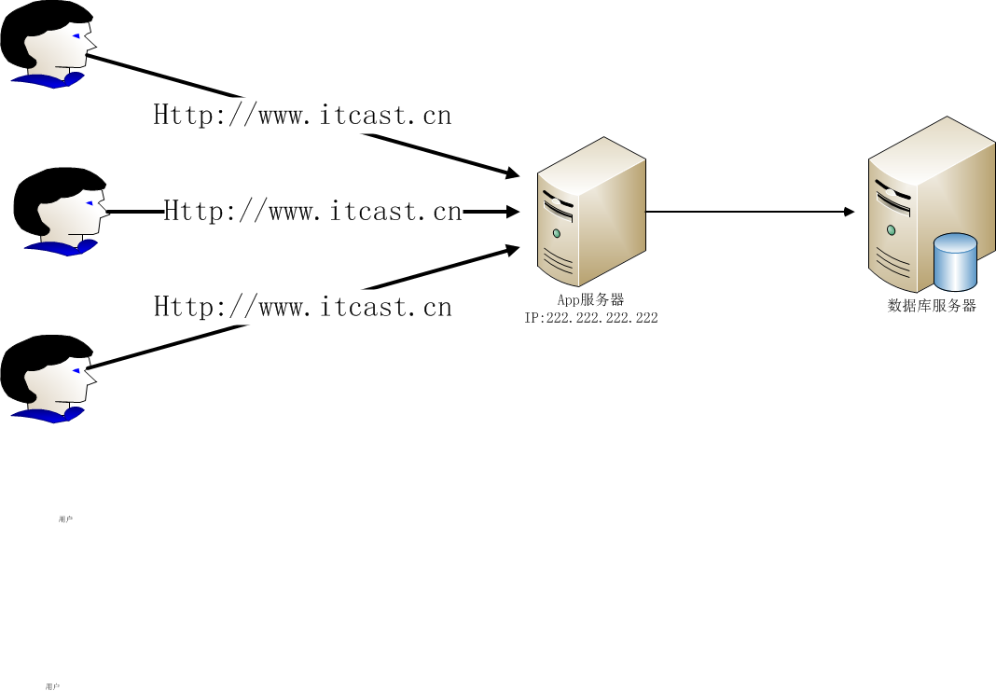

初期解决方案

系统或服务器级别的解决方案
- 增大服务器的CPU。
- 增加内存条。
- 增加硬盘个数，对硬盘做Raid5。
- 换掉免费的Tomcat，使用商用weblogic(美国Oracle公司出品的)
- 增加到二块网卡。
- 聘请系统架构师优化Linux内核
- 甚至花高价直接购买高性能服务器

随着业务的不断增加，服务器性能很快又到达瓶颈

应用级别的解决方案
- 网页HTML 静态化（需要CMS项目支持）
- 图片服务器分离（常用解决方案）
- 缓存（常用解决方案） 上上策为分布式缓存
- 镜像（下载较多）

随着业务的不断增加，服务器性能很快又到达瓶颈

能否增加服务器数量？

解决办法：增加App服务器
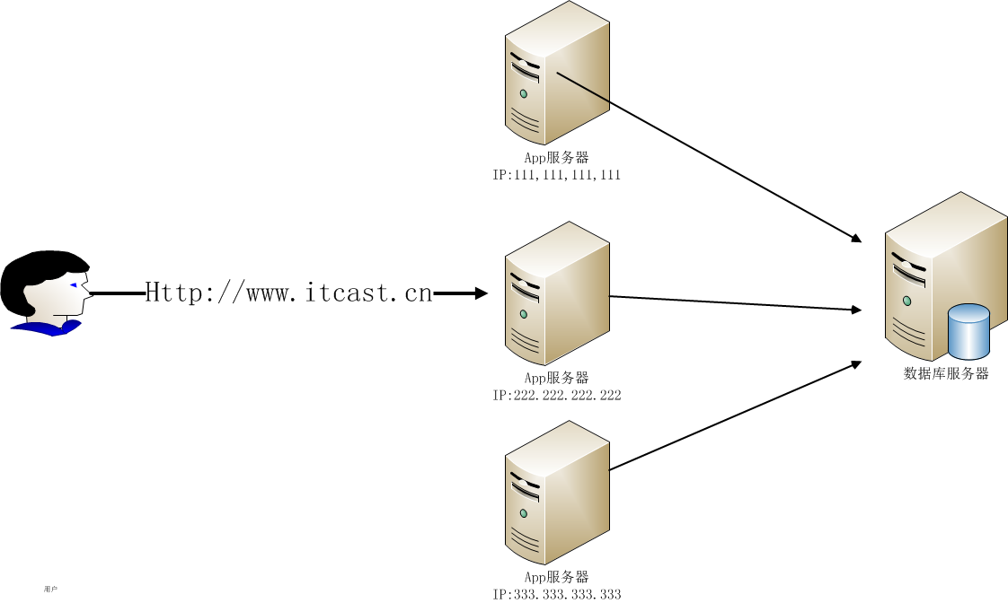

随之出现更多问题
问题1：用户访问IP多了 怎么解决？
问题2：数据库出现瓶颈 怎么办？

解决用户IP多了的办法是?

开始:准备采用DNS

什么是DNS
DNS（Domain Name System，域名系统），因特网上作为域名和IP地址相互映射的一个分布式数据库，能够使用户更方便的访问互联网，而不用去记住能够被机器直接读取的IP数串。通过主机名，最终得到该主机名对应的IP地址的过程叫做域名解析（或主机名解析）。DNS协议运行在UDP协议之上，使用端口号53。

解决IP多—DNS
DNS服务器可以解决IP多了的问题
http://www.itcast.cn : 192.168.1.100
192.168.1.101
192.168.1.102
……更多
缺点：虽然循环复用 DNS 是一个普遍使用的在 Web 服务器上负载平衡的解决方案，但是，该方式有它自身的缺陷。循环复用 DNS将传入的 IP 请求映射到定义的一系列循环形式的服务器。一旦发生服务器故障，循环复用 DNS 继续把请求发送到这个故障服务器，一直到把该服务器从 DNS 中移走为止。这样许多用户必须等到 DNS 连接超时以后才能成功地访问目标网站

终级解决方案

采用负载均衡技术
由于目前现有网络的各个核心部分随着业务量的提高，访问量和数据流量的快速增长，其处理能力和计算强度也相应地增大，使得单一的服务器设备根本无法承担。在此情况下，如果扔掉现有设备去做大量的硬件升级，这样将造成现有资源的浪费，而且如果再面临下一次业务量的提升时，这又将导致再一次硬件升级的高额成本投入，甚至性能再卓越的设备也不能满足当前业务量增长的需求。
针对此情况而衍生出来的一种廉价有效透明的方法以扩展现有网络设备和服务器的带宽、增加吞吐量、加强网络数据处理能力、提高网络的灵活性和可用性的技术就是负载均衡（Load Balance）。

负载均衡工作原理分析
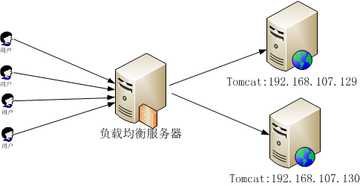

总结:负载均衡功能
1:转发请求
2:故障移除
3:恢复添加

负载均衡种类
1）一种是通过硬件来进行解决，常见的硬件有NetScaler、F5、Radware和Array等商用的负载均衡器，但是它们是比较昂贵的
2）一种是通过软件来进行解决的，常见的软件有LVS、Nginx、apache等,它们是基于Linux系统并且开源的负载均衡策略

负载均衡--软件解决
主流软件
1: apache + JK
2: nginx
3: lvs + keepalived

什么是Apache + JK?
Apache是世界使用排名第一的Web服务器软件。它可以运行在几乎所有广泛使用的计算机平台上，由于其跨平台和安全性被广泛使用，是最流行的Web服务器端软件
JK是apache提供的一款为解决大量请求而分流处理的开源插件

什么是nginx?
Nginx（发音同 engine x）是一款轻量级的Web 服务器/反向代理服务器及电子邮件（IMAP/POP3）代理服务器，并在一个BSD-like 协议下发行。由俄罗斯的程序设计师Igor Sysoev(伊戈尔·西索夫)所开发，供俄国大型的入口网站及搜索引擎Rambler(漫步者)（俄文：Рамблер）使用。其特点是占有内存少，并发能力强，事实上nginx的并发能力确实在同类型的网页服务器中表现较好，中国大陆使用nginx网站用户有：新浪、网易、 腾讯等。
优点：
1:可运行linux,并有 Windows 移植版。
2:在高连接并发的情况下，Nginx是Apache服务器不错的替代品Nginx在美国是做虚拟主机生意的老板们经常选择的软件平台之一。能够支持高达 50,000 个并发连接数的响应

什么是LVS?
LVS的英文全称是Linux Virtual Server，即Linux虚拟服务器。它是我们国家的章文嵩博士的一个开源项目。在linux内核2.6中，它已经成为内核的一部分，在此之前的内核版本则需要重新编译内核。

为什么选择LVS？ 优势
1、抗负载能力强，因为lvs工作方式的逻辑是非常之简单，而且工作在网络4层仅做请求分发之用，没有流量，所以在效率上基本不需要太过考虑。在我手里的 lvs，仅仅出过一次问题：在并发最高的一小段时间内均衡器出现丢包现象，据分析为网络问题，即网卡或linux2.4内核的承载能力已到上限，内存和 cpu方面基本无消耗。
2、配置性低，这通常是一大劣势，但同时也是一大优势，因为没有太多可配置的选项，所以除了增减服务器，并不需要经常去触碰它，大大减少了人为出错的几率。
3、工作稳定，因为其本身抗负载能力很强，所以稳定性高也是顺理成章，另外各种lvs都有完整的双机热备方案，所以一点不用担心均衡器本身会出什么问题，节点出现故障的话，lvs会自动判别，所以系统整体是非常稳定的。
4、无流量，上面已经有所提及了。lvs仅仅分发请求，而流量并不从它本身出去，所以可以利用它这点来做一些线路分流之用。没有流量同时也保住了均衡器的IO性能不会受到大流量的影响。
5、基本上能支持所有应用，因为lvs工作在4层，所以它可以对几乎所有应用做负载均衡，包括http、数据库、聊天室等等。

LVS 对比 Nginx
1：负载度 LVS KO Nginx
2：功能多少 Nginx KO LVS
3：稳定度 LVS KO Nginx
4：服务器性能要求 LVS KO Nginx

效率最高的负载均衡技术
调度器的实现技术中,IP负载均衡技术是效率最高的,IP虚拟服务器软件(IPVS)是在linux内核中实现的｡

IPVS软件实现了三种IP负载均衡技术
1：VS/NAT
2： VS/TUN
3： VS/DR

LVS中提供了八种不同的调度算法
1:轮叫调度（Round-Robin Scheduling）
2: 加权轮叫调度（Weighted Round-Robin Scheduling）
3:最小连接调度（Least-Connection Scheduling）
4:加权最小连接调度（Weighted Least-Connection Scheduling）
5:基于局部性的最少链接（Locality-Based Least Connections Scheduling）
6:带复制的基于局部性最少链接（Locality-Based Least Connections with Replication Scheduling）
7:目标地址散列调度（Destination Hashing Scheduling）
8:源地址散列调度（Source Hashing Scheduling）
9:最短预期延时调度（Shortest Expected Delay Scheduling）
10:不排队调度（Never Queue Scheduling）
对应: rr|wrr|lc|wlc|lblc|lblcr|dh|sh|sed|nq

搭建负载均衡的环境

准备
- 系统：Centos6 (三台)
- 负载均衡：LVS + keepalived
- 服务器1：Http
- 服务器2：Http

ip配置
1、VIP（virtual ip）：用来提供virtual server服务的ip地址。分别绑定在Director一个物理网卡上（对外接收请求包）和RS的回环设备上（回环设备需要绑定两个ip，一个是127.0.0.1，另一个就是vip）。
2、DIP（director ip）：与vip绑定在一个物理网卡上，用来转发请求包到RS的RIP对应的mac上，此设备可以通过arp请求获取RIP对应的mac地址。
3、RIP（real server ip）：绑定在RS上的一个物理网卡上，用来接收从Directory转发过来的请求包。

第一步:在二台真实服务器网上上添加LO:0接口,并设置虚拟IP在此接口上
[root@itcast01 ~]# cd /etc/init.d/
[root@itcast01 ~]#touch realserver
[root@itcast01 ~]#vim realserver
SNS_VIP=192.168.8.150
. /etc/rc.d/init.d/functions
case "$1" in
start)
ifconfig lo:0 $SNS_VIP netmask 255.255.255.255 broadcast $SNS_VIP
/sbin/route add -host $SNS_VIP dev lo:0
echo "1" >/proc/sys/net/ipv4/conf/lo/arp_ignore
echo "2" >/proc/sys/net/ipv4/conf/lo/arp_announce
echo "1" >/proc/sys/net/ipv4/conf/all/arp_ignore
echo "2" >/proc/sys/net/ipv4/conf/all/arp_announce
sysctl -p >/dev/null 2>&1
echo "RealServer Start OK"
;;
stop)
ifconfig lo:0 down
route del $SNS_VIP >/dev/null 2>&1
echo "0" >/proc/sys/net/ipv4/conf/lo/arp_ignore
echo "0" >/proc/sys/net/ipv4/conf/lo/arp_announce
echo "0" >/proc/sys/net/ipv4/conf/all/arp_ignore
echo "0" >/proc/sys/net/ipv4/conf/all/arp_announce
echo "RealServer Stoped"
;;
*)
echo "Usage: $0 {start|stop}"
exit 1
esac
exit 0
以上参数说明
SNS_VIP=192.168.1.98 #定义VIP变量
. /etc/rc.d/init.d/functions #导脚本库
case "$1" in #case语句 $1传递给该shell脚本的第一个参数
start)
ifconfig lo:0 $SNS_VIP netmask 255.255.255.255 broadcast $SNS_VIP #设置Lo：0 VIP netmask 及广播
/sbin/route add -host $SNS_VIP dev lo:0 ##route del 增加本地路由
echo "1" >/proc/sys/net/ipv4/conf/lo/arp_ignore
echo "2" >/proc/sys/net/ipv4/conf/lo/arp_announce
echo "1" >/proc/sys/net/ipv4/conf/all/arp_ignore
echo "2" >/proc/sys/net/ipv4/conf/all/arp_announce
sysctl -p >/dev/null 2>&1 # -p <file> (default /etc/sysctl.conf) 将标准信息输入设备空文件
echo "RealServer Start OK"
;;
stop)
ifconfig lo:0 down
route del $SNS_VIP >/dev/null 2>&1 #route del 删除本地路由
echo "0" >/proc/sys/net/ipv4/conf/lo/arp_ignore
echo "0" >/proc/sys/net/ipv4/conf/lo/arp_announce
echo "0" >/proc/sys/net/ipv4/conf/all/arp_ignore
echo "0" >/proc/sys/net/ipv4/conf/all/arp_announce
echo "RealServer Stoped"
;;
*)
echo "Usage: $0 {start|stop}" #$0 是脚本本身的名字
exit 1 #表示进程正常退出
esac #case结束
exit 0 #表示进程非正常退出
[root@itcast01 ~]#chmod 750 realserver #给此脚本赋予权限
[root@itcast01 ~]#chkconfig realserver on #设置开机自启动此脚本
[root@itcast01 ~]#service realserver start #开启此脚本
RealServer Start OK #表示启动成功!
[root@itcast01 ~]#ifconfig #查看一下是否真的成功添加了lo:0接口

第二步:开启二台真实服务器上自带的Apache公司的Http服务器
[root@itcast01 ~]#service httpd start #开启Http服务器
[root@itcast01 ~]#cd /var/www/html/ #进入Http服务器默认的目录
[root@itcast01 ~]#touch index.html #创建Http服务器默认访问页面
[root@itcast01 ~]#vim index.html #编辑Http服务器默认访问页面
I am http IP : 真实服务器自己的IP(例如:192.168.200.201)
用浏览器访问一下:http://192.168.200.201 默认端口80
查看结果是否是自己编辑的: I am http IP : 真实服务器自己的IP(例如:192.168.200.201)
二台真实服务器一样

第三步:开始搭建负载均衡
1:安装 ipvsadm keepalived
命令:yum –y install ipvsadm keepalived
2:配置 keepalived
命令:vim /etc/keepalived/keepalived.conf
global_defs {
# notification_email {
# admin@toxingwang.com
# }
# notification_email_from master@toxingwang.com
# smtp_server smtp.exmail.qq.com
# smtp_connect_timeout 30
router_id LVS_DEVEL
}
vrrp_instance VI_1 {
state MASTER
interface eth0
virtual_router_id 51
priority 100
advert_int 1
authentication {
auth_type PASS
auth_pass 1111
}
virtual_ipaddress {
192.168.200.201
}
}
virtual_server 192.168.200.201 80 {
delay_loop 6
lb_algo wrr
lb_kind DR
nat_mask 255.255.255.0
persistence_timeout 0
protocol TCP
real_server 192.168.200.139 80 {
weight 3
TCP_CHECK {
connect_timeout 10
nb_get_retry 3
delay_before_retry 3
connect_port 80
}
}
real_server 192.168.200.140 80 {
weight 3
TCP_CHECK {
connect_timeout 10
nb_get_retry 3
delay_before_retry 3
connect_port 80
}
}
}
以上参数说明
global_defs { ##全局配置部分
# notification_email { ##下面几行均为全局通知配置，可以实现出现问题后报警，但功能有限，因此注释掉，并采用Nagios监视lvs运行情况
# admin@toxingwang.com
# }
# notification_email_from master@toxingwang.com
# smtp_server smtp.exmail.qq.com
# smtp_connect_timeout 30
router_id LVS_DEVEL ##设置lvs的id，在一个网络内应该是唯一的
}
vrrp_instance VI_1 { ##设置vrrp组，唯一且同一LVS服务器组要相同
state MASTER ##备份LVS服务器设置为BACKUP
interface eth0 # #设置对外服务的接口
virtual_router_id 51 ##设置虚拟路由标识
priority 100 #设置优先级，数值越大，优先级越高，backup设置为99，这样就能实现当master宕机后自动将backup变为master，而当原master恢复正常时，则现在的master再次变为backup。
advert_int 1 ##设置同步时间间隔
authentication { ##设置验证类型和密码，master和buckup一定要设置一样
auth_type PASS
auth_pass 1111
}
virtual_ipaddress { ##设置VIP，可以多个，每个占一行
192.168.18.60
}
}
virtual_server 192.168.18.60 80 {
delay_loop 6 ##健康检查时间间隔，单位s
lb_algo wrr ##负载均衡调度算法设置为加权轮叫
lb_kind DR ##负载均衡转发规则
nat_mask 255.255.255.0 ##网络掩码，DR模式要保障真实服务器和lvs在同一网段
persistence_timeout 50 ##会话保持时间，单位s
protocol TCP ##协议
real_server 192.168.18.61 80 { ##真实服务器配置，80表示端口
weight 3 ##权重
TCP_CHECK { ##服务器检测方式设置 keepalived的健康检查方式 有：HTTP_GET|SSL_GET|TCP_CHECK|SMTP_CHECK|MISC_CHECK
connect_timeout 0 ##连接超时时间
nb_get_retry 3 ##失败重试次数
delay_before_retry 3 ##失败重试的间隔时间
connect_port 80 ##连接的后端端口
}
}

real_server 192.168.18.62 80 {
weight 3
TCP_CHECK {
connect_timeout 10
nb_get_retry 3
delay_before_retry 3
connect_port 80
}
}
}

启动keepalived服务
[root@lvs1 ~]# service keepalived start
注：由于keepalived配置文件有语法错误也能启动，因此看到启动了lvs服务，不代表配置文件没有错误，如果遇到lvs不能正常转发，及时跟踪日志进行处理。

日志跟踪方法
1、开两个ssh窗口连接到lvs服务器，第一个窗口运行如下命令：
[root@lvs1 ~]# tail -f /var/log/message
2、第二个窗口重新启动keepalived服务，同时观察窗口1中日志的变化，然后根据日志提示解决即可。

浏览器访问虚拟IP查看结果
二台真实服务器分别出现在页面上,表明结果是正确的

内部原理图
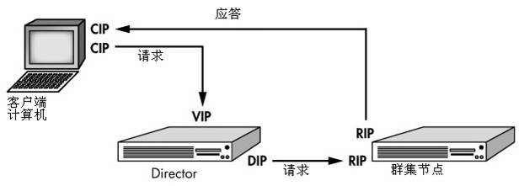

防止丢数据包原理图
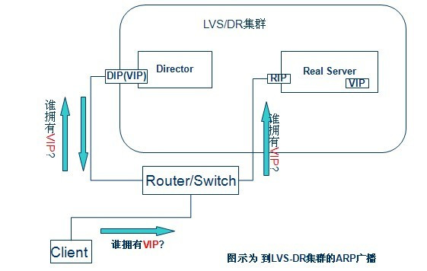

高可用
高可用性H.A.（High Availability）指的是通过尽量缩短因日常维护操作（计划）和突发的系统崩溃（非计划）所导致的停机时间，以提高系统和应用的可用性。它与被认为是不间断操作的容错技术有所不同。HA系统是目前企业防止核心计算机系统因故障停机的最有效手段。
一：网络高可用
由于网络存储的快速发展，网络冗余技术被不断提升，提高IT系统的高可用性的关键应用就是网络高可用性，网络高可用性与网络高可靠性是有区别的，网络高可用性是通过匹配冗余的网络设备实现网络设备的冗余，达到高可用的目的。
比如冗余的交换机，冗余的路由器等
二：服务器高可用
服务器高可用主要使用的是服务器集群软件或高可用软件来实现。
三：存储高可用
使用软件或硬件技术实现存储的高度可用性。其主要技术指标是存储切换功能，数据复制功能，数据快照功能等。当一台存储出现故障时，另一台备用的存储可以快速切换，达一存储不停机的目的。

LVS备机搭建
global_defs {
# notification_email {
# admin@toxingwang.com
# }
# notification_email_from master@toxingwang.com
# smtp_server smtp.exmail.qq.com
# smtp_connect_timeout 30
router_id LVS_DEVEL
}
vrrp_instance VI_1 {
state BACKUP
interface eth0
virtual_router_id 51
priority 99
advert_int 1
authentication {
auth_type PASS
auth_pass 1111
}
virtual_ipaddress {
192.168.200.201
}
}
virtual_server 192.168.200.201 80 {
delay_loop 6
lb_algo wrr
lb_kind DR
nat_mask 255.255.255.0
persistence_timeout 0
protocol TCP
real_server 192.168.200.139 80 {
weight 3
TCP_CHECK {
connect_timeout 10
nb_get_retry 3
delay_before_retry 3
connect_port 80
}
}
real_server 192.168.200.140 80 {
weight 3
TCP_CHECK {
connect_timeout 10
nb_get_retry 3
delay_before_retry 3
connect_port 80
}
}
}

演示备机操作
1：Master挂了，无备机，演示
2：Master挂了，备机自动接管
3：Master好了，备机进入待机状态

大数据量

场景：

我说的大数据量处理是指同时需要对数据进行检索查询，同时有高并发的增删改操作；

大数据量的处理
例如腾讯，盛大，动辄数以亿计的帐号,怎么能这么快呢， 于是找到了互联网现在对数据处理的发展：
对于大数据量处理，如果是互联网处理的话，一般分为下面阶段：
第一阶段，所有数据都装入一个数据库，当数据量大了肯定就会出现问题，就像刚刚说的查询，于是想办法
第二阶段，那时肯定想做缓存机制，确实可以，如加上缓存Memcached，但缓存也是治标不治本，数据量太大了也是不行，于是
第三阶段，master-slave模式，进行主从数据库，master提供写，slave进行读，这个适合于有写造成数据库卡的方法，还是不行，于是
第四阶段，垂直分库，这个意义还是不大，于是
第五阶段，进行水平分库，这个不错，记得以前从兴也是按这个分时间水平分库，其实可以分的更细点估计效果更好

问题2：数据库出现瓶颈 怎么办？
以Mysql为例：
1：对Mysql进行优化（重点讲解）
2：缓存,主流缓存Memcached，redis…
3: mysql读写分离 + 主从复制
4：Oracle
5：Oracle读写分离 + 主从复制
6：Oracle Partition 分区
7：Oracle RAC集群（终级解决方案）
此方案：非常贵，即使是淘宝，京东这样的大公司，也是很难受的。

主要方案:水平拆分,库表散列
待续…

备选方案:Mysql主从复制与读写分离
MySQL主从复制(Master-Slave)与读写分离(MySQL-Proxy)实践
Mysql作为目前世界上使用最广泛的免费数据库，相信所有从事系统运维的工程师都一定接触过。但在实际的生产环境中，由单台Mysql作为独立的数据库是完全不能满足实际需求的，无论是在安全性，高可用性以及高并发等各个方面。
因此，一般来说都是通过 主从复制（Master-Slave）的方式来同步数据，再通过读写分离（MySQL-Proxy）来提升数据库的并发负载能力 这样的方案来进行部署与实施的。

原理架构图
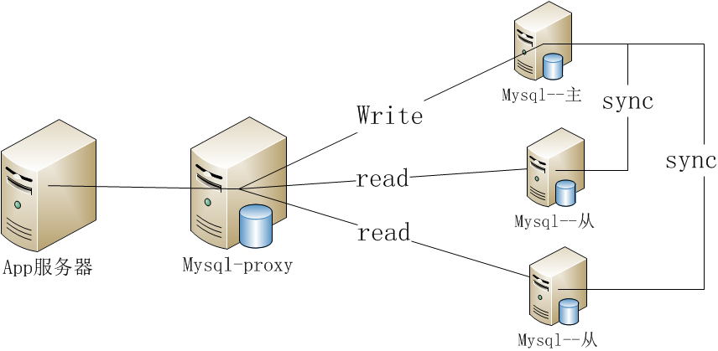

开始搭建主从复制
服务器二台：
分别安装二台Mysql数据库
1：安装命令
yum –y install mysql-server
2:配置登陆用户的密码
演示此操作
3：配置允许第三方机器访问本机Mysql
演示此操作
场景描述：
主数据库服务器：192.168.1.112，MySQL已经安装，并且无应用数据。
从数据库服务器：192.168.1.115，MySQL已经安装，并且无应用数据。

Mysql配置
- vim /etc/my.cnf
- 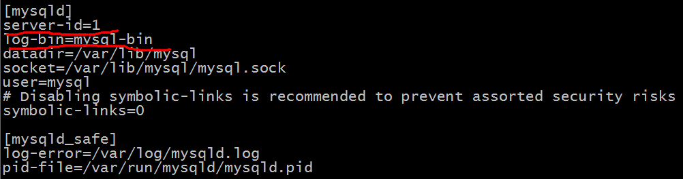
- 接下来确认slave和master的上的server_id是否正确。可以分别在slave和master上运行 SHOW VARIABLES LIKE 'server_id'; 来查看server_id是否和你配置的一样。
- 分别重新启动master,slaver的二台mysql服务
- 登陆
- 输入
- Mysql> SHOW VARIABLES LIKE 'server_id';
- 来查看server_id是否和你配置的一样。
- master输入
- Mysql> show master status;
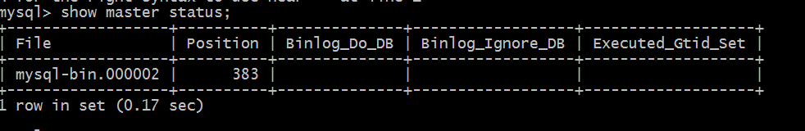
- 记录下 FILE 及 Position 的值，在后面进行从服务器操作的时候需要用到。
- 配置从服务器
change master to
master_host='192.168.0.104',
master_user='root',
master_password='root',
master_log_file='mysql-bin.000001',
master_log_pos=106;
- 正确执行后启动Slave同步进程
- 启动slave
mysql> start slave;
- 查看slave状态
mysql> show slave status\G
- 其中Slave_IO_Running 与 Slave_SQL_Running 的值都必须为YES，才表明状态正常。

测试主从复制
1:先确定主，从库上没有任何自定义表
2：主服务器上的操作
在主服务器上创建数据库itcast_db
mysql> create database itcast_db;
在主服务器上创建表itcast_tb
mysql> create table itcast_tb(id int(3),name char(10));
在主服务器上的表itcast_tb中插入记录
mysql> insert into itcast_tb values (01, "itcast01");
3:从服务器上查看是否已经同步？

总结:搭建过程中可能引起失败的原因
1:server_id 配置的一样或是配置的没有更新到Mysql数据中来
2:防火墙拦截了3306端口
3:用户与密码不正确
4:Mysql不允许其它机器访问

开始搭建读写分离

准备:
服务器三台：
1：安装二台Mysql数据库(已经安装)
2：安装mysql-proxy，mysql
场景描述：
数据库Master主服务器：192.168.1.112
数据库Slave从服务器： 192.168.1.115
MySQL-Proxy调度服务器：192.168.1.101
以下操作，均是在192.168.1.101即MySQL-Proxy调度服务器上进行的。

检查Lua是否已经安装
MySQL-Proxy的读写分离主要是通过rw-splitting.lua脚本实现的，因此需要安装lua。
rpm -ql lua

安装Mysql-Proxy
tar xzvf mysql-proxy-0.8.4.tar.gz –C /user/local/src
cd /user/local/src/mysql-proxy-0.8.4/bin
./mysql-proxy –help-all

修改读写分离脚本rw-splitting.lua
修改默认连接，进行快速测试，不修改的话要达到连接数为4时才启用读写分离
vim /opt/mysql-proxy/scripts/rw-splitting.lua
=============================
-- connection pool
if not proxy.global.config.rwsplit then
proxy.global.config.rwsplit = {
min_idle_connections = 1, //默认为4
max_idle_connections = 1, //默认为8
is_debug = false
}
end

